國立大里高中 九十六學年度 第二學期期末考 二年級數學科試卷 命題教師：蔡志強 p1.
年 班 號 姓名：
1.設數列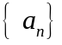中，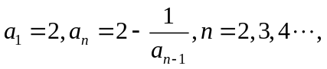求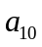=_________。

2.因乾旱水源不足自來水公司計畫在七月1日至七月6日的6天中選擇2天停止供水。若要求停水的兩天不相連，則自來水公司共有多少種選擇方式? 種。

3.投一公正骰子三次，得點數a、b、c，求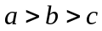之機率 = ______________。

4.設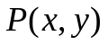為橢圓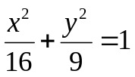上任一點，求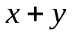之最大值為_________。

5.求橢圓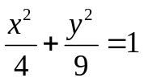 在直線 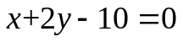 上之正射影長為_________。

6.三匹馬 A，B，C 賽跑，已知 A 得冠軍的機會是 B 得冠軍的兩倍，B 得冠軍的機會是 C 得冠軍的兩倍，
則 A 得冠軍的機率為____________。

7.河內宗廟有A、B、C三柱，A柱有n個圓盤由大而小往上堆疊，要把A柱上圓盤移到另一柱上，每次移動一個，
且大盤不可放在小盤上，若共須移動a_{n}次，求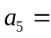___________。
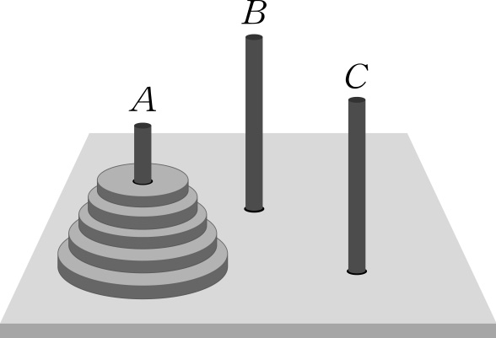

8.擲 3 個硬幣，出現 3 正面可得 12 元，2 正面可得 8 元，1 正面可得 4 元，為了公平起見，出現三反面時應賠_____________元。

9.根據統計資料，每年房屋失火的機率為。某人將其房屋向產物保險公司投保2000000元的火災險，期間一年，
保費是10000元。求保險公司獲益的期望值是多少？________________。

10.從”柴米油鹽醬醋茶” 7個字中任選4個字，求下述是事件之機率，不可同時加”油”添”醋”，但須無”鹽”____________。

11.設 n 個數值資料 x₁，x₂，x_{n} 的算術平均數為 5，母體標準差為 4， P2.
( 算術平均數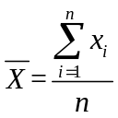母體標準差σ=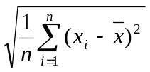 )
則：3x₁²－5，3x₂²－5，……，3x_{n}²－5 的算術平均數為_____________。

12.賽羊巨投魯啦啦哥哥效力羊雞計九載，擅長伸卡球，魔球，蝴蝶球，七彩變化球，快速直球更為一絕，100 mile 以上如同
家常便飯；偶爾上場打擊，常將球轟出牆外，跑壘時亦不會扭傷腳。生涯九季投手自責分率依序為1.23，1.26，1.21，1.25，
1.24，1.28，1.26，1.27，1.25。因其優異之表現，加上嘟嘟胖的鄰家老爹親切模樣，深受觀眾喜愛，終於如願以償，進入
茗人堂。聽完了這冗長的虛構故事，請同學為魯啦啦哥哥算算九個球季投手自責分率之算術平均數 a 及母體標準差 b，
數對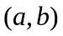為_________。

13.市面上有一種遊戲，莊家在桌上畫有六個方格，方格上分別標有 1，2，3，4，5，6 之數字，賭客可在任何一格下注。
某賭客在 6 號下注 216 元，莊家丟三粒公正的骰子，若三粒骰子都不出現 6 點，則莊家贏他的賭注。反之，其中有幾粒骰子
是 6 點，就賠幾倍並退還賭注，則賭客獲利的期望值為___________元。

14.某人在計算已分組資料的中位數時，不小心把50~60這一組的15人當成只有5人去計算，得到錯誤的結果為58。若此人沒有其他的失誤，那麼正確的中位數為_____________。

15.民調公司對某候選人做民意調查，在95%信心水準下且誤差範圍(值)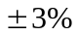，則至少要抽樣多少人____________?
[ 95%信心水準的誤差值為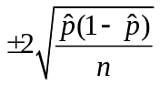 ]

16.下列五個直方圖表示的資料，何者之標準差最大？ 何者最小?
(Ａ)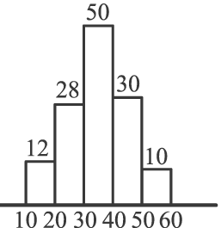 (Ｂ)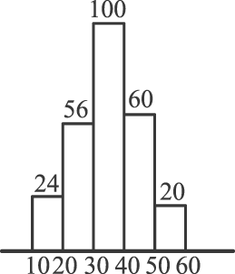 (Ｃ)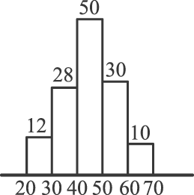 (Ｄ)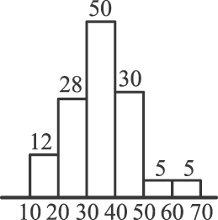 (Ｅ)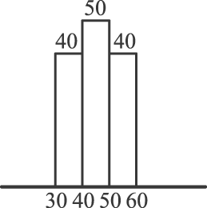

17.將隨機號碼表中的偶數當成擲銅板出現正面，奇數當成擲銅板出現反面，以此要求全班40個同學每人模擬 “投擲一個銅板20次”的試驗，並計算擲出正面的比例及信心水準為95%的信賴區間，其中甲同學做出的區間為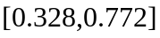，而乙同學做出的區間為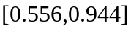，試問下列敘述何者正確?
(1)由甲所得到的信賴區間可知，甲模擬投擲銅板20次，得到11次正面
(2)由乙所得到的信賴區間可知，甲模擬投擲銅板20次，得到15次正面
(3)由甲所得到95%的信賴區間可知，此區間包含理論值0.5的機率為0.95
(4)由信心水準為95%可推論，在全班已得到的40個區間裡，其中包含理論值0.5的區間數為38個
(5)我們可以預測全班若再做此試驗一次，所得到的40個95%的信賴區間裡，其中包含理論值0.5 的區間個數期望值為38個。

姓 名 | 1 | 2 | 3 | 4 | 5
 | 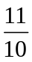 | 10 | 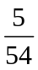 | 5 | 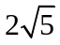
6 | 7 | 8 | 9 | 10 | 11
 | 31 | 48 | 9800 | 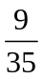 | 118
12 | 13 | 14 | 15 | 16 | 17
(1.25,0.02) | 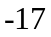 | 56 | 1112 | Max: D  min: E | 125
國立大里高中 九十六學年度 第二學期期末考 二年級數學科答案卷 命題教師：蔡志強
二 年 班 號

計分方式：自然組
答對題數 | 寫大名 | 1 | 2 | 3 | 4 | 5 | 6 | 7 | 8
分 數 | 2 | 8 | 14 | 20 | 26 | 32 | 38 | 44 | 50
 | 9 | 10 | 11 | 12 | 13 | 14 | 15 | 16 | 17
 | 56 | 62 | 68 | 74 | 80 | 86 | 92 | 96 | 100

計分方式：社會組
答對題數 | 寫大名 | 1 | 2 | 3 | 4 | 5 | 6 | 7 | 8
分 數 | 2 | 10 | 18 | 26 | 34 | 42 | 50 | 56 | 62
 | 9 | 10 | 11 | 12 | 13 | 14 | 15 | 16 | 17
 | 68 | 74 | 78 | 82 | 86 | 90 | 94 | 98 | 100

